CuCl QDs 班 <週間報告>

2019.5.24(Fri)

**◎ 発光・吸収測定**

　今週は、昨年度ブリッジマン法により作製した試料を用いてアニールを行い、試料の発光吸収測定を行った。以下のTab. 1にブリッジマンの条件、アニールの条件及びアニール後の試料の厚さを示す。試料No. A48に関しては、試料作製後、スチロールケースから取り出す際に割れてしまったので、今回は試料No. A45 ~ No. A47 , No. A49において、発光吸収スペクトルの測定及び解析を行った。以下のFig.1 はその結果である。

Tab. 1 ; アニール条件及びそれぞれの試料の条件.

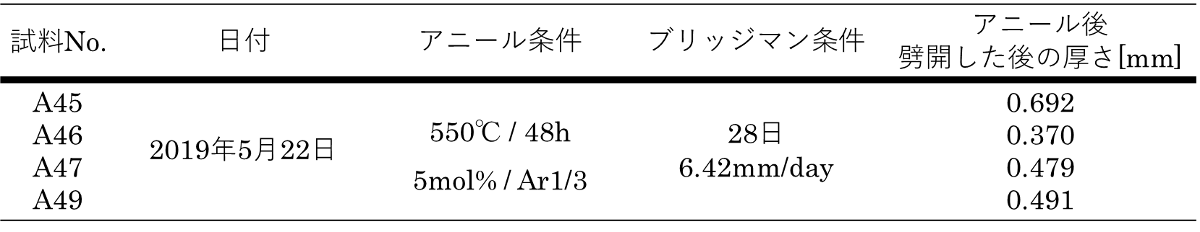

(a) ; 試料1.

(b) ; 試料2.

(c) ; 試料3.

(d) ; 試料5.

Fig. 1 ; 各試料の発光吸収スペクトル.



また、各試料についてFig. 1の結果から吸収係数 [/cm] 及びドットサイズ [nm] を算出すると、以下のFig. 2のような結果となった。

Tab. 2 ; 作製した試料の吸収係数及びドットサイズ.

